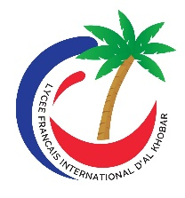 | Lycée français international d’Al Khobar  P.O. Box 3542 - Al Khobar - 34434  Arabie Saoudite  Tél. : (966) 13 8871216  Fax. : (966) 13 8870891  www.lyceefrancaiskhobar.com

Liste du matériel pour les classes de CM1 et CM2
Le matériel nécessaire au travail des classes sera fourni en grande partie par l’établissement. Les familles auront à leur charge l’achat des éléments ci-dessous :
Une première trousse pour le travail journalier :
- 5 stylos bille bleu foncé
- 3 stylos bille vert
- 3 stylos bille rouge
- 5 crayons à papier
- 2 gommes blanches
- 1 taille crayon avec réservoir
- 1 pochette de feutres surligneurs (jaune, vert, rose et bleu)
- 8 feutres effaçables pour ardoise blanche
Une deuxième trousse pour les activités de sciences, art visuel, histoire-géographie… :
- 1 paire de ciseaux de bonne qualité (pour les gauchers : ciseaux adaptés)
- 6 bâtons de colle de bonne qualité
- 12 crayons de couleur
- 12 feutres de couleur
1 boîte de mouchoirs en papier.
Les trousses resteront en classe, le matériel supplémentaire sera stocké et distribué en cours d’année scolaire en fonction des besoins, ou rendu en fin d’année scolaire.
En cas de besoin, le renouvellement ou un complément de matériel en cours d'année est à la charge des parents

